DG H&WB – LDPBW 5 |  |  | INTERN GEBRUIK  21-50195294  2021-10-13  158  Bijlage(n)
 | Adjt GENAR Dirk  Dirk.Genar@mil.be |  | INTERN GEBRUIK  21-50195294  2021-10-13  158  Bijlage(n)
 | Adjt GENAR Dirk  Dirk.Genar@mil.be |  | INTERN GEBRUIK  21-50195294  2021-10-13  158  Bijlage(n)
Comd DisCWS + AMT Brasschaat Med LtKol VAN THIELEN J.
Rondgang arbeidsarts en LDPBW 05 in het DisCWS op 29 Sep 2021
Codex over het welzijn op het werk (BS 2 juni 2017), Boek II, Titel I – De interne dienst voor preventie en bescherming op het werk.
Rondgang arbeidsarts en LDPBW 05 in het DisCWS op 29 Sep 2021

- Deelnemers:
  - Hiërarchische lijn:
    - Dir: Maj SBH Jos BAETEN
    - ChefSyn&Eval: AdjtMaj Johan VAN HELLEPUTTE
    - MR: AdjtChef Dominique VANGRIEKEN
  - Preventieadviseur Arbeidsarts:
    - Med LtKol Jozef VAN THIELEN
  - LDPBW05:
    - Adjt Dirk GENAR – Preventieadviseur
    - 1Sgt Lorenzo VAN HOVE
  - Leden van de representatieve vakorganisaties:
    - VSOA:
      - Dhr Steven VAN VLASSELAER
      - Dhr Carlo ROOSEN
    - ACMP:
      - Dhr Frank Andriaensen

- Rondgang arbeidsarts en LDPBW 05 in het DisCWS op 29 Sep 2021
Onderstaand kunnen per bezochte locatie de bemerkingen en de positieve elementen worden teruggevonden:
  - Algemeen
    - Ondanks het inkrimpend personeelsbestand en het permanent herorganiseren van activiteiten blijft preventie en het welzijn een aandachtspunt voor DisCWS.
    - Bij het herlokaliseren van de laadstations voor vorkheftrucks moet de zone voorzien zijn van de nodige signalisatie. Zie foto 1
  - Hoogbouwmagazijn:
    - De wettelijke keuringen op de liften in het hoogbouwmagazijn verlopen op 31 sept 21.
Er wordt geadviseerd door LDPBW05 om naast het op slot doen van de liftdeuren de installatie ook effectief buiten dienst te stellen door bv de elektrische hoofdschakelaar uit te zetten in het laagspanningsbord en deze te vergrendelen.
    - Alle blusmiddelen zijn wettelijk gecontroleerd en zijn samen met de locatie voorzien van de nodige markeringen. De vereiste pictogrammen zijn aanwezig en de middelen hangen op met de correcte bevestigingen.
    - Orde, netheid en afvalstromen in het verdeelmagazijn zijn ok ondanks de verhuis/liquidatieoperatie.
  - L11
    - VIK’s zijn aanwezig bij de arbeidsmiddelen.
    - Gasflessen worden correct gestockeerd in de voorziene kooi.
    - Een aanwezige ladder was voorzien van een keuringssticker.
    - Om struikelrisico te verkleinen worden elektrische verdeelkabels beter vastgekleefd op de vloer. Zie foto 2
    - Pictogram ontbreekt bij EHBO-koffer. Zie foto 3
  - L12
    - De verplaatste wikkelmachine werd aangesloten met een stekker i.p.v. een vaste aansluiting.
Volgens het AREI mag dit enkel als de fabrikant het specifiek in zijn handleiding vermeldt.
    - Op een ladder kon geen keuringssticker gevonden worden. Zie foto 4

- Lijst met bijlagen :
Bijlage Z: Foto’s

Foto 1 Foto 2
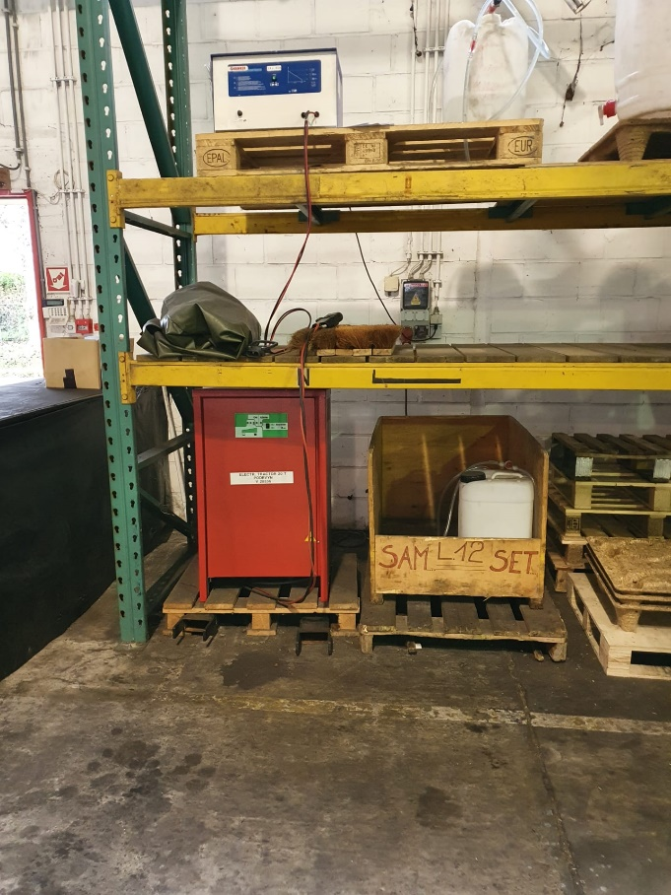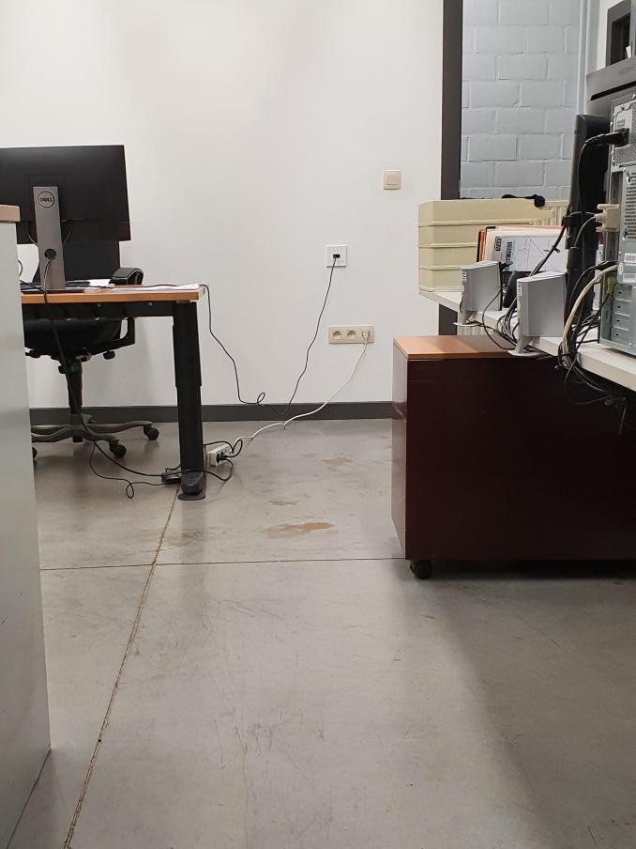

Foto 3 Foto 4
